Gradscheibe mit Zeiger zur Nockenwellenvermessung
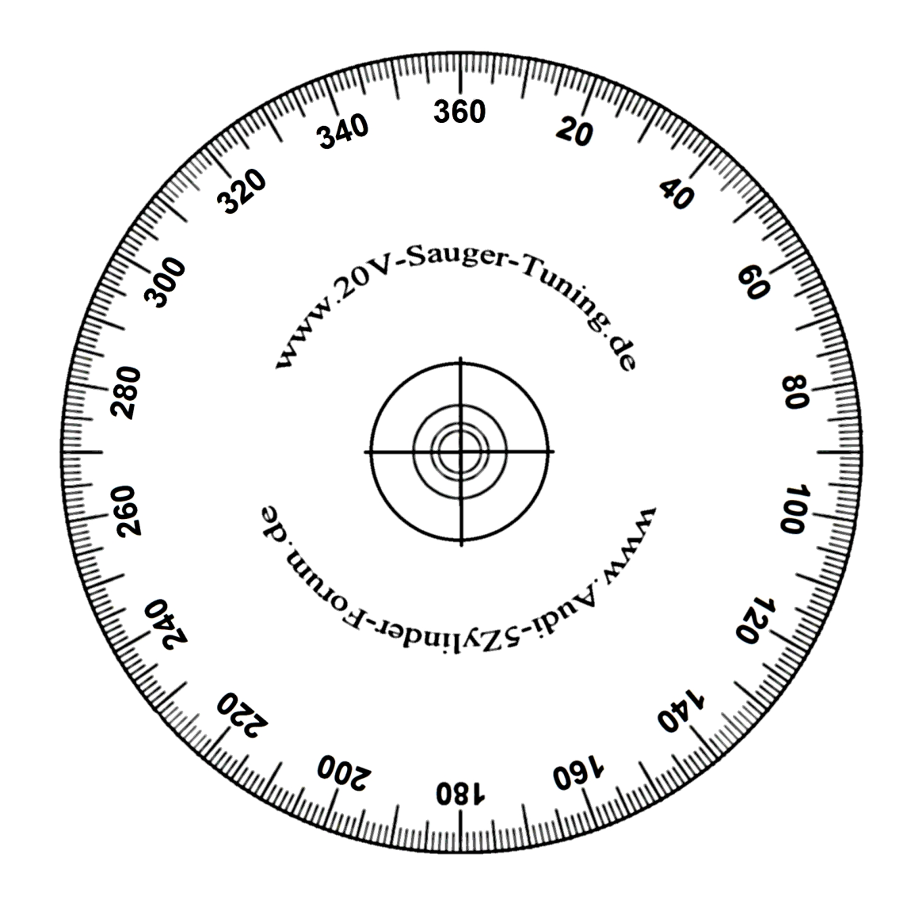

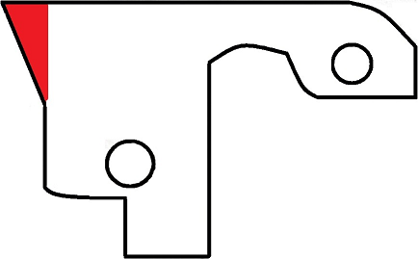

©www.20V-Sauger-Tuning.de

